《操作系统原理》
实 验 报 告 书

学 生 姓 名 龚若涵
学 号 18180100149
班 级 1818012

2019 — 2020 学年 第 二 学期

《操作系统原理》实验报告
实验名称 | 实验四 | 实验序号 | 四
实验日期 | 2020-8-11 | 实验人 | 龚若涵
- 实验题目
将课本 5.9 和 5.10 的生产者与消费者改写，采用计数型的信号量的 empty、full 和互斥锁来代替课本原文中的Empty、Full 和二元型的信号量。生产者和消费者通过 empty、full 和互斥锁来进行同步。

二、相关原理与知识
（完成实验所用到的相关原理与知识）

1.生产者-消费者问题
有一个生产者在生产产品，这些产品将提供给若干个消费者去消费，为了使生产者和消费者能并发执行，在两者之间设置一个具有多个缓冲区的缓冲池，生产者将它生产的产品放入一个缓冲区中，消费者可以从缓冲区中取走产品进行消费，显然生产者和消费者之间必须保持同步，即不允许消费者到一个空的缓冲区中取产品，也不允许生产者向一个已经放入产品的缓冲区中再次投放产品。

2.参考教科书的信号量等知识

三、实验过程
（清晰展示实际操作过程，相关截图及解释）

- 创建程序
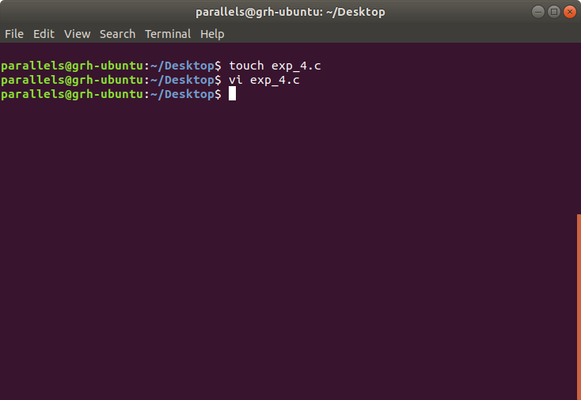
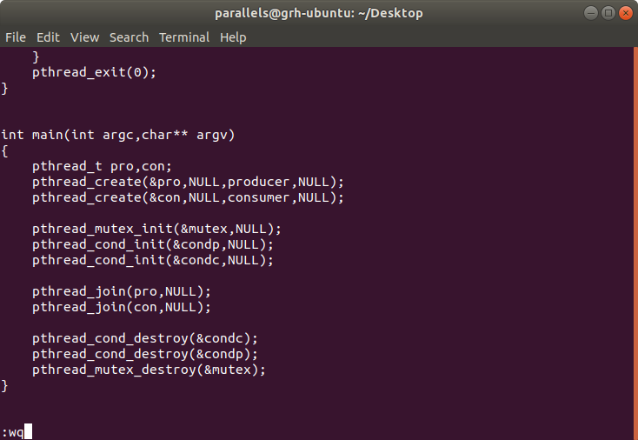
- 尝试运行
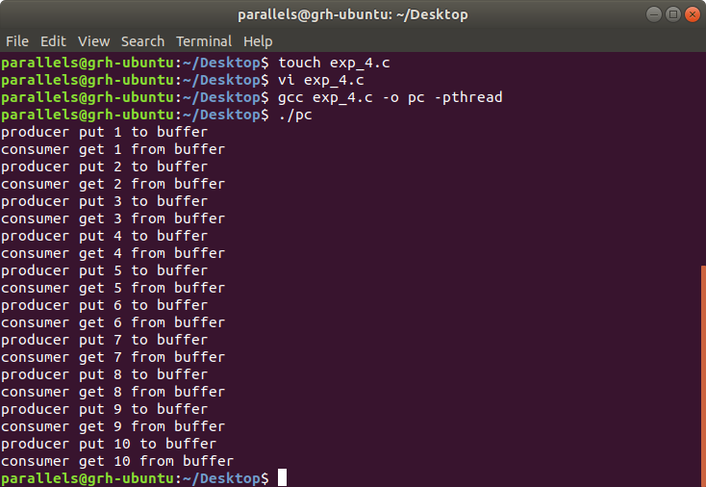

四、实验结果与分析
实验结果与要求一致
五、问题总结
（记录所遇到的问题及解决方法）
互斥锁的设置位置应该在producer与consumer两者在对公共缓冲区的操作部分，保证并发操作不会发生死锁。

六、源代码
（源程序）
#include<stdio.h>
#include <pthread.h>

#define MAX 10
pthread_mutex_t mutex; //互斥量
pthread_cond_t condc,condp; //条件变量
//条件变量与互斥量一起使用时，允许线程以无竞争的方式等待特定的条件发生。
int buffer=0; //缓冲区

void* producer(void* ptr)
{
int i=0;
for(i=1;i<=MAX;i++){
pthread_mutex_lock(&mutex);
while(buffer!=0){
pthread_cond_wait(&condp,&mutex);
}
//now buffer==0
buffer=i;
printf("producer put %d to buffer\n",i);
pthread_cond_signal(&condc);
pthread_mutex_unlock(&mutex);
}
pthread_exit(0);
}

void* consumer(void* ptr)
{
int i=0;
for(i=1;i<=MAX;i++){
pthread_mutex_lock(&mutex);
while(buffer==0){
pthread_cond_wait(&condc,&mutex);
}
//now buffer!=0
printf("consumer get %d from buffer\n",buffer);
buffer=0;
pthread_cond_signal(&condp);
pthread_mutex_unlock(&mutex);
}
pthread_exit(0);
}

int main(int argc,char** argv)
{
pthread_t pro,con;
pthread_create(&pro,NULL,producer,NULL);
pthread_create(&con,NULL,consumer,NULL);

pthread_mutex_init(&mutex,NULL);
pthread_cond_init(&condp,NULL);
pthread_cond_init(&condc,NULL);

pthread_join(pro,NULL);
pthread_join(con,NULL);

pthread_cond_destroy(&condc);
pthread_cond_destroy(&condp);
pthread_mutex_destroy(&mutex);
}

